***PROYECTO: “SAFE”***

***Manual de usuario***

***“Rol de Administrador del sistema”***

Integrantes – Año 2016

|  |  |  |
| --- | --- | --- |
| Legajo | Nombre | E-Mail |
| 1173388 | Santiago, Peralta | [speralta83@gmail.com](mailto:speralta83@gmail.com) |
| 1202388 | Obregon, Juan Facundo | [facundo.obregon@safabox.com](mailto:facundo.obregon@safabox.com) |
| 1223161 | Montañez, Cinthia | [cinthiamontaez@gmail.com](mailto:cintiamontaez@gmail.com) |
| [1](mailto:cintiamontaez@gmail.com)237937 | Caro, Jonatan | [joni1087@gmail.com](mailto:joni1087@gmail.com) |
| 1134115 | Matsui, Gerardo | [gerardo.matsui@gmail.com](mailto:gerardo.matsui@gmail.com) |

*Profesores:*

***Director de Cátedra:*** *Dra. Inés Casanovas*

***Profesor a cargo del curso:*** *Mag. Ing. Gabriela Salem*

***Profesor a cargo del proyecto:*** *Lic. Silvia Balduzzi - Ing. Pablo Abramowicz*

***Controller:*** *Mag.Ing. Gabriela Salem*

Historial de Revisión

|  |  |  |  |
| --- | --- | --- | --- |
| Fecha | Versión | Descripción | Autor |
| 29/10/2016 | 1.0 | Creación de documento | Jonatan Caro |
| 02/11/2016 | 1.1 | Actualización de pantallas | Jonatan Caro |
|  |  |  |  |
|  |  |  |  |

Tabla de contenido

1. Login 4

2. Tablero General 4

3. Administrar Cursos 5

1. Editar Curso 5

2. Editar Temas del curso 7

2.1. Edición Temas del curso – contenido 9

2.2. Edición Temas del curso – Creación de concepto. 10

# Login

En esta pantalla se ingresa a la aplicación completando los campos de usuario y contraseña correspondientes.

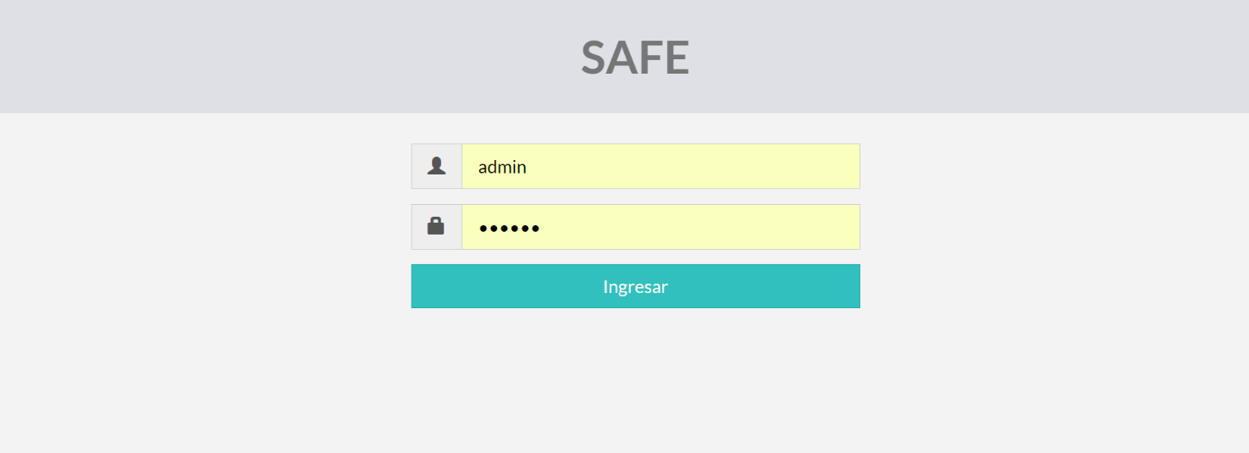

# Tablero General

En el tablero general se verá un resumen general de los distintos componentes del Docente y sus cursos.

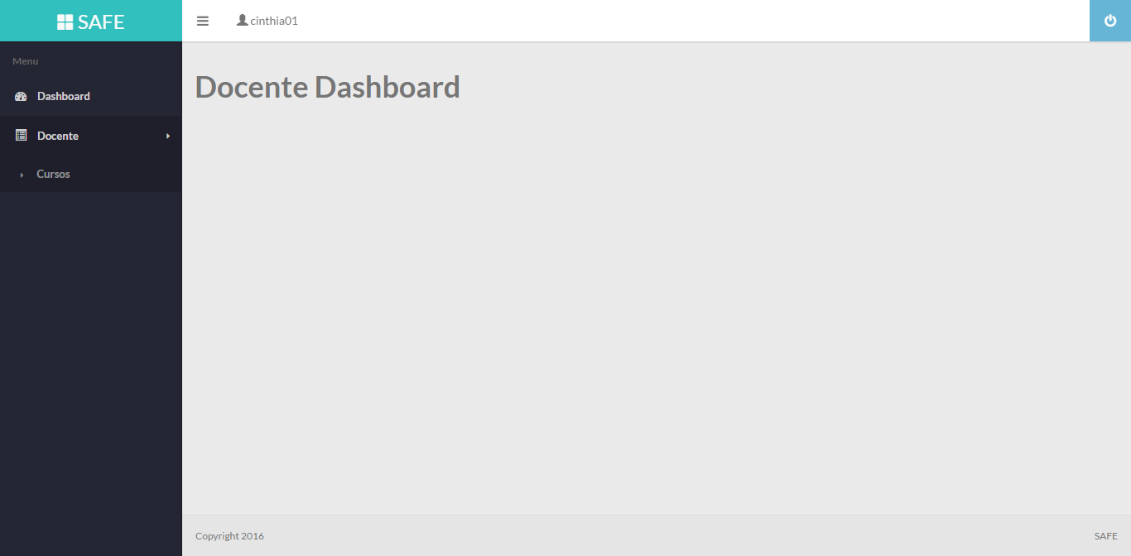

# Administrar Cursos

Seleccione la opción Administrar del menú principal, dentro este seleccionar el submenú Cursos.

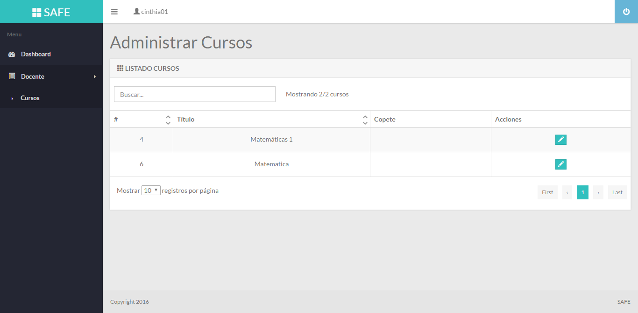

## Editar Curso

Para realizar la edición de un curso, previamente se debe posicionar sobre cual se desea trabajar dentro del listado de cursos disponibles. Luego realizar click en el botón  .

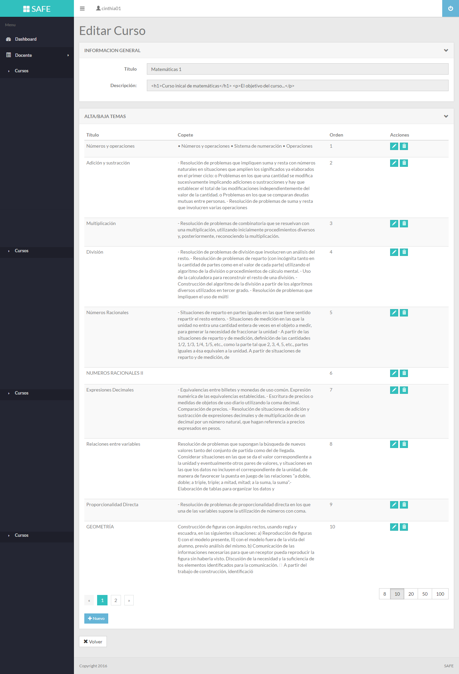

Modificar los datos del formulario anterior y dar click en el botón “Guardar”.

Si se desea agregar o eliminar Alumnos al curso se deberá de hacer click en el botón “+ Agregar” en la sección Alumnos.

Si se desea agregar o eliminar Docente a cargo del curso se deberá hacer click en el bontón “+ Agregar”.

## Editar Temas del curso

En esta sección se podrán agregar, modificar o borrar temas del curso seleccionado previamente.

* Para realizar la eliminación de un tema, previamente se debe posicionar sobre cual se desea trabajar dentro del listado de temas disponibles. Luego realizar click en el botón  .
* Para realizar la edición de un tema, previamente se debe posicionar sobre cual se desea trabajar dentro del listado de temas disponibles. Luego realizar click en el botón  .



## Edición Temas del curso – contenido

En esta sección se podrán editar los datos del contenido del tema. Tendrá la posibilidad de seleccionar si el tema en edición, tiene temas que le son predecesores.

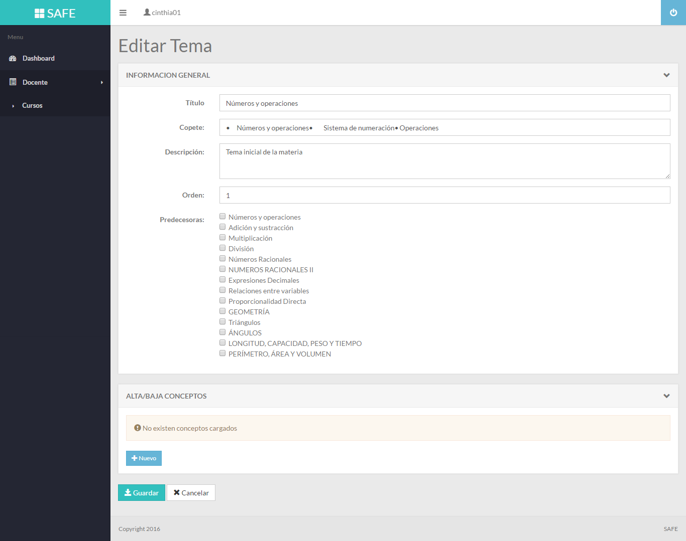

## Edición Temas del curso – Creación de concepto.

En esta sección se podrán editar los conceptos que sean a tratar en el tema seleccionado.

